О внесении изменений в постановление акимата Западно-Казахстанской области от 27 октября 2015 года № 328 "Об утверждении регламентов государственных услуг в области ветеринарии Западно - Казахстанской области"
Утративший силу
Постановление акимата Западно-Казахстанской области от 30 июля 2019 года № 184. Зарегистрировано Департаментом юстиции Западно-Казахстанской области 31 июля 2019 года № 5751. Утратило силу постановлением акимата Западно-Казахстанской области от 1 июня 2020 года № 125
Сноска. Утратило силу постановлением акимата Западно-Казахстанской области от 01.06.2020 № 125 (вводится в действие со дня первого официального опубликования).
Руководствуясь Законами Республики Казахстан от 23 января 2001 года "О местном государственном управлении и самоуправлении в Республике Казахстан", от 15 апреля 2013 года "О государственных услугах" акимат Западно-Казахстанской области ПОСТАНОВЛЯЕТ:
1. Внести в постановление акимата Западно-Казахстанской области от 27 октября 2015 года № 328 "Об утверждении регламентов государственных услуг в области ветеринарии Западно-Казахстанской области" (зарегистрированное в Реестре государственной регистрации нормативных правовых актов № 4152, опубликованное 26 января 2016 года в информационно-правовой системе "Әділет") следующие изменения:

регламент государственной услуги "Выдача ветеринарно-санитарного заключения на объекты государственного ветеринарно-санитарного контроля и надзора", утвержденный указанным постановлением изложить в новой редакции согласно приложению 1 к настоящему постановлению;
в регламенте государственной услуги "Выдача ветеринарной справки", утвержденном указанным постановлением:

подпункт 2) пункта 6 изложить в следующей редакции:
"2) ответственный исполнитель услугодателя в течение дня обращения проверяет представленные документы, наличие ветеринарного паспорта и индивидуального номера животного и сведений о животном, имеющихся в базе данных по идентификации сельскохозяйственных животных или выписки из нее, проводит ветеринарный осмотр животного, продукции и сырья животного происхождения, учитывает эпизоотическую ситуацию на территории соответствующей административно-территориальной единицы на момент обращения услугополучателя, подготавливает ветеринарную справку либо мотивированный ответ об отказе.
Результат - подготовка и направление работнику канцелярии услугодателя ветеринарной справки либо мотивированный ответ об отказе.
В случае предоставления услугополучателем неполного пакета документов согласно перечню, предусмотренному пунктом 9 Стандарта государственной услуги, и (или) документов с истекшим сроком действия услугодатель в указанные сроки дает письменный мотивированный отказ о прекращении рассмотрения заявления.";

приложение 1 к регламенту государственной услуги "Выдача ветеринарной справки" изложить в новой редакции согласно приложению 2 к настоящему постановлению;
в регламенте государственной услуги "Проведение идентификации сельскохозяйственных животных, с выдачей ветеринарного паспорта", утвержденном указанным постановлением:

пункт 3 изложить в следующей редакции:
"3. Результат оказания государственной услуги – присвоение индивидуального номера животным одним из способов идентификации сельскохозяйственных животных с выдачей ветеринарного паспорта, выдача дубликата, выдача выписки из ветеринарного паспорта, либо мотивированный ответ об отказе в оказании государственной услуги по основаниям, предусмотренным пунктом 10 Стандарта государственной услуги.";

пункт 4 изложить в следующей редакции:
"4. Государственная услуга оказывается бесплатно физическим и юридическим лицам (далее – услугополучатели). На платной основе в соответствии с подпунктом 6) пункта 2 статьи 35 Закона Республики Казахстан от 10 июля 2002 года "О ветеринарии" осуществляется возврат стоимости чипов.
Услугополучатель оплачивает через банки второго уровня или организации, осуществляющие отдельные виды банковских операций, стоимость чипа, размещенного на интернет-ресурсе услугодателя и/или в местах оказания государственной услуги по адресу, указанному в пункте 16 Стандарта государственной услуги.";

подпункт 2) пункта 6 изложить в следующей редакции:
"2) ответственный исполнитель услугодателя при первоначальной идентификации сельскохозяйственных животных с выдачей ветеринарного паспорта в срок, определяемый местным исполнительным органом области, проверяет представленные документы, одним из способов идентификации сельскохозяйственных животных присваивает индивидуальный номер животному либо направляет мотивированный ответ об отказе в оказании государственной услуги, вносит индивидуальный номер животного в базу данных идентификации сельскохозяйственных животных, в течение 3 (трех) рабочих дней с момента присвоения сельскохозяйственному животному индивидуального номера подготавливает ветеринарный паспорт.
Результат - присвоение первоначального индивидуального номера животным одним из способов идентификации сельскохозяйственных животных с подготовкой ветеринарного паспорта либо мотивированный ответ об отказе в оказании государственной услуги.
Повторная государственная услуга при утере, повреждении (невозможно определить индивидуальный номер) бирок (бирки) оказывается в течение 2 (двух) рабочих дней со дня поступления бирок услугодателю, с присвоением животному нового индивидуального номера.
При утере или повреждении бирок у крупного животного - в течение 2 (двух) рабочих дней со дня поступления дубликата навесной бирки услугодателю.
Результат – подготовка дубликата ветеринарного паспорта.
При необходимости получения выписки из ветеринарного паспорта ответственный исполнитель услугодателя в течение дня обращения подготавливает выписку из ветеринарного паспорта.
Результат - подготовка выписки из ветеринарного паспорта.
В случае представления услугополучателем неполного пакета документов услугодатель в указанные сроки дает письменный мотивированный отказ в дальнейшем рассмотрении заявления.";

приложение 1 к регламенту государственной услуги "Проведение идентификации сельскохозяйственных животных, с выдачей ветеринарного паспорта" изложить в новой редакции согласно приложению 3 к настоящему постановлению.
2. Государственному учреждению "Управление ветеринарии Западно-Казахстанской области" (Нурмаганбетов С.Б.) обеспечить государственную регистрацию настоящего постановления в органах юстиции, его официальное опубликование в Эталонном контрольном банке нормативных правовых актов Республики Казахстан и в средствах массовой информации.
3. Контроль за исполнением настоящего постановления возложить на заместителя акима Западно-Казахстанской области Сатканова М.М.
4. Настоящее постановление вводится в действие по истечению двадцати одного календарного дня после дня первого официального опубликования.
Приложение 1
к постановлению акимата
Западно-Казахстанской области
от 30 июля 2019 года № 184
Утвержден
постановлением акимата
Западно-Казахстанской области
от 27 октября 2015 года № 328
Регламент государственной услуги
"Выдача ветеринарно-санитарного заключения на объекты государственного ветеринарно-санитарного контроля и надзора"
1. Общие положения
1. Государственная услуга "Выдача ветеринарно-санитарного заключения на объекты государственного ветеринарно-санитарного контроля и надзора" (далее - государственная услуга).
Государственная услуга оказывается государственным ветеринарным врачом, на основании списка, утвержденного местными исполнительными органами районов и города Уральска (далее – услугодатель) на основании стандарта "Выдача ветеринарно-санитарного заключения на объекты государственного ветеринарно-санитарного контроля и надзора", утвержденного приказом Министра сельского хозяйства Республики Казахстан от 6 мая 2015 года № 7-1/418 "Об утверждении стандартов государственных услуг в сфере ветеринарии" (зарегистрирован в Реестре государственной регистрации нормативных правовых актов 27 августа 2015 года за № 11959) (далее – Стандарт).
Прием заявления и выдача результатов оказания государственной услуги осуществляются через:
1) канцелярию местных исполнительных органов районов и города Уральск;
2) веб-портал "электронного правительства" www.egov.kz, www. elicense.kz (далее – портал).
2. Форма оказания государственной услуги – электронная (частично автоматизированная) или бумажная.
3. Результат оказания государственной услуги – ветеринарно-санитарное заключение о соответствии объекта ветеринарным (ветеринарно-санитарным) правилам и требованиям или о несоответствии объекта ветеринарным (ветеринарно-санитарным) правилам и требованиям с рекомендацией об устранении выявленных нарушений (далее – ветеринарно-санитарное заключение), либо мотивированный ответ об отказе в оказании государственной услуги по основаниям, предусмотренным пунктом 10 Стандарта.
Услугодатель в течение 2 (двух) рабочих дней с момента получения документов услугополучателя проверяет полноту представленных документов.
В случае представления заявителем неполного пакета документов и (или) документов с истекшим сроком действия услугодатель в указанные сроки дает письменный мотивированный отказ в дальнейшем рассмотрении заявления.
Форма предоставления результата оказания государственной услуги - бумажная.
При обращении услугополучателя через портал в "личный кабинет" услугополучателя направляется уведомление о дате и времени получения ветеринарно-санитарного заключения в форме электронного документа, удостоверенного электронной цифровой подписью (далее - ЭЦП) уполномоченного лица услугодателя.
4. Государственная услуга оказывается платно физическим и юридическим лицам (далее – услугополучатель), в соответствии с подпунктом 6) пункта 2 статьи 35 Закона Республики Казахстан от 10 июля 2002 года "О ветеринарии" (за бланк ветеринарно-санитарного заключения).
Услугополучатель оплачивает через банки второго уровня или организации, осуществляющие отдельные виды банковских операций, стоимость бланка, размещенного на интернет-ресурсе услугодателя и/или в местах оказания государственной услуги по адресу, указанному в пункте 16 Стандарта.
В случае подачи электронного запроса на получение государственной услуги через портал, оплата может осуществляться через платежный шлюз "электронного правительства" (далее − ПШЭП) или через банки второго уровня, организации, осуществляющие отдельные виды банковских операций.
2. Описание порядка действий структурных подразделений (работников) услугодателя в процессе оказания государственной услуги
5. Основанием для начала процедуры (действия) по оказанию государственной услуги является представление заявления и документов услугодателю согласно пункту 9 Стандарта (далее - документы).
6. Содержание каждой процедуры (действия), входящих в состав процесса оказания государственной услуги, длительность его выполнения:
1) работник канцелярии услугодателя в течение 30 (тридцати) минут осуществляет прием и регистрацию пакета документов, выдает услугополучателю копию заявления с указанием даты и времени приема документов, фамилии, имени, отчества лица, принявшего документы и направляет документы на рассмотрение руководителю услугодателя.
Результат - направление документов руководителю услугодателя;
2) руководитель услугодателя в течение 2 (двух) часов рассматривает документы, определяет ответственного исполнителя услугодателя, направляет документы ответственному исполнителю услугодателя.
Результат - направление документов ответственному исполнителю услугодателя;
3) ответственный исполнитель услугодателя в течение 1 (одного) рабочего дня проверяет полноту представленных документов, в случае представления заявителем неполного пакета документов услугодатель дает письменный мотивированный ответ об отказе в дальнейшем рассмотрении заявления.
В течение 2 (двух) рабочих дней проводит обследование объекта, проверяет соответствие объекта представленным документам, проверяет соответствие объекта ветеринарным (ветеринарно-санитарным) правилам и требованиям, составляет акт обследования, подготавливает ветеринарно-санитарное заключение и вносит на рассмотрение руководителю услугодателя.
Результат – подготовка ветеринарно-санитарного заключения;
4) руководитель услугодателя в течение 2 (двух) часов проверяет и подписывает ветеринарно-санитарное заключение и направляет работнику канцелярии услугодателя.
Результат – направление работнику канцелярии услугодателя ветеринарно-санитарного заключения;
5) работник канцелярии услугодателя в течение 30 (тридцати) минут оформляет ветеринарно-санитарное заключение в электронной форме, распечатывает на бланке, подписывает у руководителя услугодателя, заверяет печатью, выдает услугополучателю.
Результат – выдача услугополучателю ветеринарно-санитарного заключения.
3. Описание порядка взаимодействия структурных подразделений (работников) услугодателя в процессе оказания государственной услуги
7. Перечень структурных подразделений (работников) услугодателя, которые участвуют в процессе оказания государственной услуги:
1) работник канцелярии услугодателя;
2) руководитель услугодателя;
3) ответственный исполнитель услугодателя.
8. Подробное описание последовательности процедур (действий), взаимодействий структурных подразделений (работников) услугодателя в процессе оказания государственной услуги отражается в справочнике бизнес-процессов оказания государственной услуги согласно приложению 1 к регламенту государственной услуги "Выдача ветеринарно-санитарного заключения на объекты государственного ветеринарно-санитарного контроля и надзора" (далее – регламент).
4. Описание порядка взаимодействия с Государственной корпорацией "Правительство для граждан" и (или) иными услугодателями, а также порядка использования информационных систем в процессе оказания государственной услуги
9. Описание порядка обращения и последовательность процедур (действий) услугодателя и услугополучателя при оказании государственной услуги через портал:
1) услугополучатель осуществляет регистрацию на портале с помощью регистрационного свидетельства, удостоверенного электронно-цифровой подписью, которое хранится в интернет-браузере компьютера услугополучателя (осуществляется для незарегистрированных услугополучателей на портале);
2) процесс 1 – прикрепление в интернет-браузер компьютера услугополучателем регистрационного свидетельства ЭЦП, процесс ввода услугополучателем пароля (процесс авторизации) на портале для получения государственной услуги;
3) условие 1 – проверка на портале подлинности данных о зарегистрированном услугополучателе через логин (индивидуальный идентификационный номер (далее – ИИН) или бизнес-идентификационный номер (далее – БИН) и пароль;
4) процесс 2 – формирование порталом сообщения об отказе в авторизации в связи с имеющимися нарушениями в данных услугополучателя;
5) процесс 3 – выбор услугополучателем государственной услуги, указанной в настоящем регламенте, вывод на экран формы запроса для оказания государственной услуги и заполнение услугополучателем формы запроса (ввод данных) с учетом ее структуры и форматных требований, прикреплением к форме запроса необходимых документов в электронном виде;
6) процесс 4 – оплата государственной услуги на платежном шлюзе "электронного правительства", а затем эта информация поступает в информационную систему государственная база данных "Е-лицензирование" (далее - ИС ГБД "Е-лицензирование");
7) условие 2 – проверка в ИС ГБД "Е-лицензирование" факта оплаты за оказание государственной услуги;
8) процесс 5 – формирование сообщения о об отказе в запрашиваемой государственной услуге, в связи с отсутствием оплаты за оказание государственной услуги в ИС ГБД "Е-лицензирование";
9) процесс 6 - выбор услугополучателем регистрационного свидетельства ЭЦП для удостоверения (подписания) запроса;
10) условие 3 – проверка на портале срока действия регистрационного свидетельства ЭЦП и отсутствия в списке отозванных (аннулированных) регистрационных свидетельств, а также соответствия идентификационных данных между ИИН и (или) БИН, указанным в запросе, ИИН и (или) БИН, указанным в регистрационном свидетельстве ЭЦП;
11) процесс 7 – формирование сообщения об отказе в запрашиваемой государственной услуге в связи с не подтверждением подлинности ЭЦП услугополучателя;
12) процесс 8 – удостоверение (подписание) посредством ЭЦП услугополучателя заполненной формы (введенных данных) запроса на оказание государственной услуги;
13) процесс 9 – регистрация электронного документа (запроса услугополучателя) в ИС ГБД "Е-лицензирование" и обработка запроса в ИС ГБД "Е-лицензирование";
14) условие 4 – проверка услугодателем соответствия услугополучателя квалификационным требованиям;
15) процесс 10 – формирование сообщения об отказе в запрашиваемой государственной услуге в связи с имеющимися нарушениями в данных услугополучателя в ИС ГБД "Е-лицензирование";
16) процесс 11 – получение услугополучателем результата государственной услуги, сформированной порталом. Электронный документ формируется с использованием ЭЦП услугодателя.
Диаграмма функционального взаимодействия при оказании государственной услуги "Выдача ветеринарно-санитарного заключения на объекты государственного ветеринарно-санитарного контроля и надзора" через портал приведена в приложении 2 к настоящему регламенту.
10. Обжалование решений, действий (бездействий) услугодателя и (или) их должностных лиц по вопросам оказания государственных услуг осуществляется в соответствии с разделом 3 Стандарта.
Приложение 1
к регламенту государственной
услуги "Выдача
ветеринарно-санитарного
заключения на объекты
государственного
ветеринарно-санитарного
контроля и надзора"
Справочник бизнес - процессов оказания государственной услуги
"Выдача ветеринарно-санитарного заключения на объекты государственного ветеринарно-санитарного контроля и надзора"

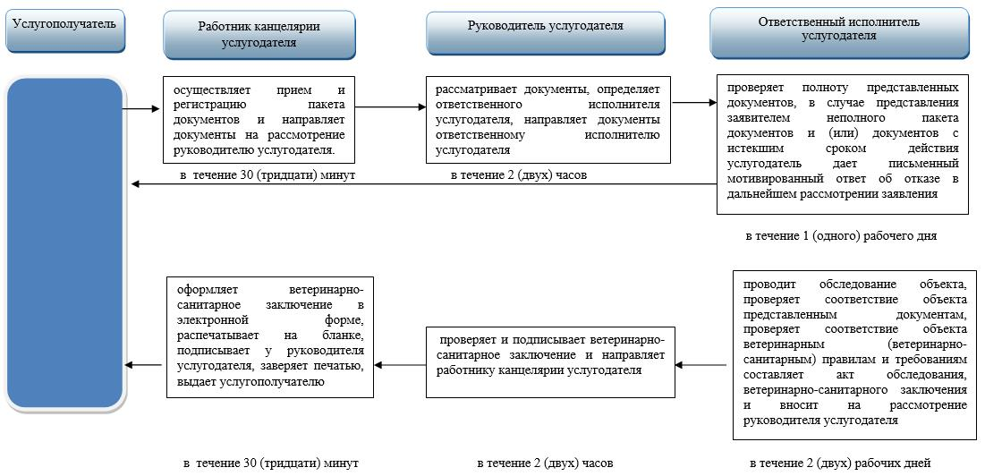

Условные обозначения:

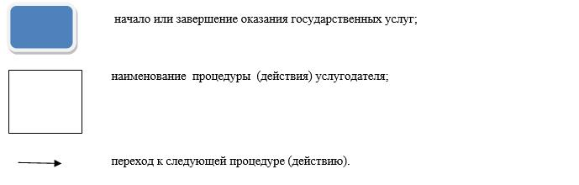

Приложение 2
к регламенту государственной
услуги "Выдача
ветеринарно-санитарного
заключения на объекты
государственного
ветеринарно-санитарного
контроля и надзора"
Диаграмма функционального взаимодействия при оказании государственной услуги
"Выдача ветеринарно-санитарного заключения на объекты государственного ветеринарно-санитарного контроля и надзора" через портал

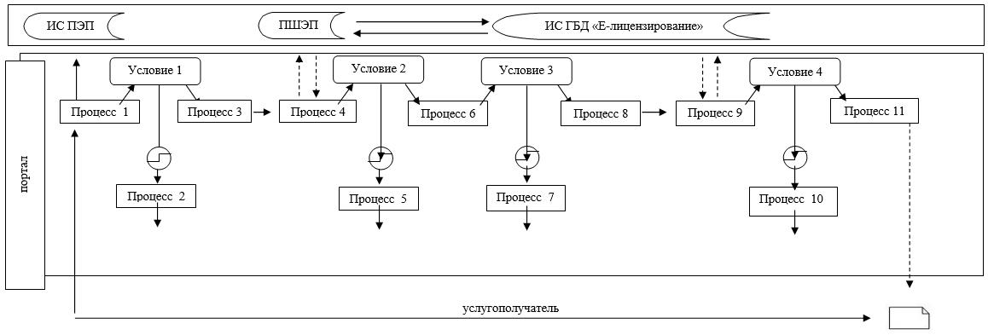

Условные обозначения:

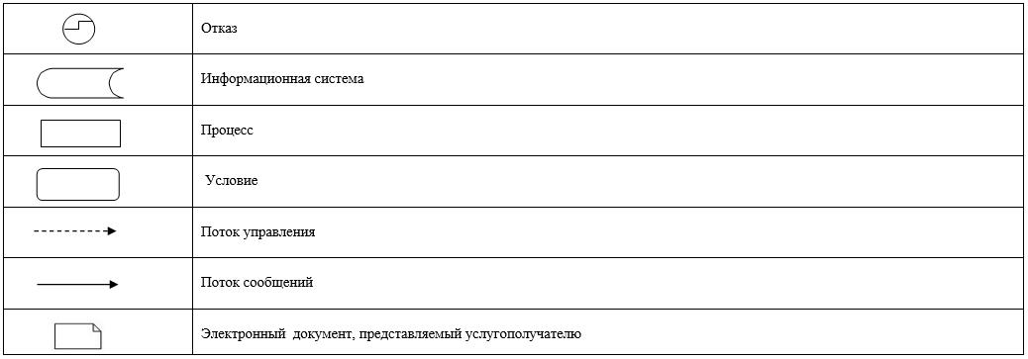

Приложение 2
к постановлению акимата
Западно-Казахстанской области
№ 184 от 30 июля 2019 года
Приложение 1
к регламенту государственной
услуги "Выдача ветеринарной
справки"
Справочник бизнес-процессов оказания государственной услуги
"Выдача ветеринарной справки"

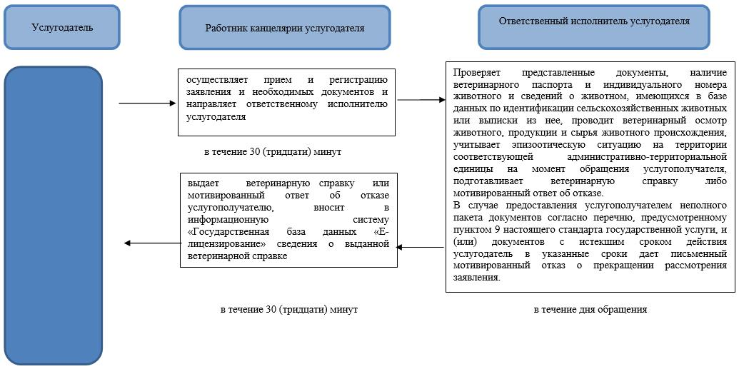

Приложение 3
к постановлению акимата
Западно-Казахстанской области
№ 184 от 30 июля 2019 года
Приложение 1
к регламенту государственной
услуги "Проведение
идентификации
сельскохозяйственных
животных, с выдачей
ветеринарного паспорта"
Справочник бизнес–процессов оказания государственной услуги
"Проведение идентификации сельскохозяйственных животных, с выдачей ветеринарного паспорта"

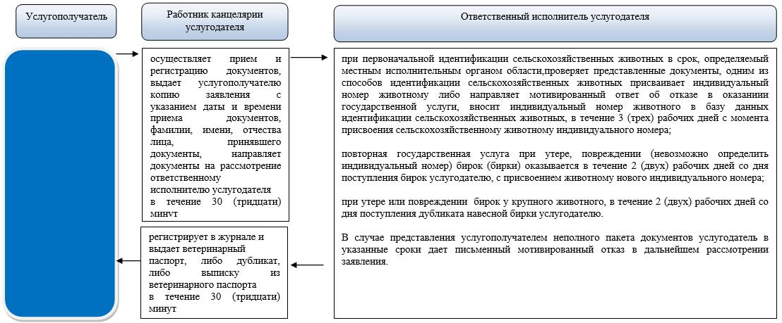

© 2012. РГП на ПХВ «Институт законодательства и правовой информации Республики Казахстан» Министерства юстиции Республики Казахстан

